Sommergibile Nazario Sauro S 518
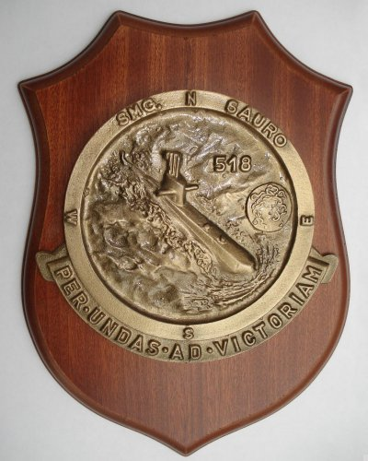 | 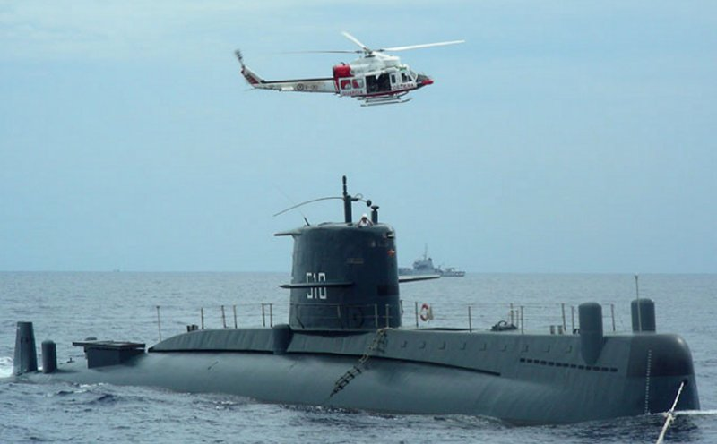
Crest Smg. Nazario Sauro | Il Nazario Sauro durante il trasferimento al museo di Genova
Il Nazario Sauro era un sottomarino della Marina Militare Italiana, appartenente alla prima serie della classe Sauro, consegnato alla Marina il 12 febbraio 1980, é attualmente una nave museo ormeggiato nel porto antico di Genova.
I Sauro erano battelli d'attacco a propulsione diesel-elettrica del tipo a scafo cilindrico unico ad alto carico di snervamento costruiti con acciaio HY 80 in grado di sopportare una pressione di 80 libbre per pollice quadro e garantire una profondità operativa max. di 300 m. La propulsione agiva su un unico asse con elica a sette pale a basso numero di giri per ridurre le vibrazioni. Lo scafo era chiuso alle estremità da calotte con casse di zavorra leggere poste a prolungamento della prora e della poppa ed era suddiviso in due compartimenti stagni in cui trovavano posto i locali di bordo. I battelli della classe Sauro erano in grado di operare in tutto il Mediterraneo ed oltre, figurava tra le dotazioni di bordo l'impianto snorkel, che permetteva la messa in funzione dei gruppi generatori diesel anche in immersione fino alla profondità di 14 metri, per quanto riguarda l'armamento i battelli erano dotati di siluri elettrici filoguidati da 533 mm Whitehead A-184. Le dotazioni acustiche erano costituite: dal Sonar Selenia IPD-70/S attivo a scafo e passivo rimorchiabile, dal sonar passivo Selenia MD-100 e dal sonar a bassa frequenza passivo rimorchiabile Thomson-Sintra. Originariamente la classe Sauro avrebbe dovuto comporsi solamente di due unità, ma durante la costruzione, in seguito alla legge navale, venne commissionata alla Fincantieri anche la 2° serie costituita da altri due sottomarini identici a quelli già previsti, seguirono poi la 3° e la 4° serie composte da due unità ciascuna sulle quali però vennero introdotti sostanziali miglioramenti.
Il nome proviene dal TV Nazario Sauro, medaglia d'oro al valor militare, patriota ed esponente dell'irredentismo italiano del primo conflitto mondiale. In precedenza nella Regia Marina questo nome venne già assegnato ad un cacciatorpediniere che prese parte alla seconda guerra mondiale e venne affondando nelle acque del Mar Rosso alle 9 del mattino del 3 aprile 1941 in seguito ad un attacco aereo inglese; la nave, centrata da una bomba da 224 kg s’inabissò in appena mezzo minuto, nell'affondamento perirono 78 uomini dell’equipaggio.
Il sommergibile S 518 in disarmo dal 1º maggio 2002, rimase ormeggiato presso l'Arsenale Militare Marittimo della Spezia insieme all'unità gemella Carlo Fecia di Cossato in attesa di un'opera di restauro e trasformazione in museo galleggiante, i lavori iniziarono nel 2008 e vennero condotti dalla società Fincantieri che alla fine degli anni settanta con il nome di Italcantieri lo aveva costruito. All'alba del 18 settembre 2009 il Nazario Sauro lasciò l'arsenale spezzino per la sua ultima missione: con l'ausilio di rimorchiatori venne condotto nel porto antico di Genova dove il 26 settembre vene ormeggiato nella Darsena, davanti al Galata - Museo del Mare, per la gioia degli appassionati e dei visitatori. Su progetto dell'architetto Roberto Bajano, è la prima nave-museo in Italia visitabile in acqua. L'apertura al pubblico ha avuto luogo il 29 maggio del 2010.
_{Pag. ---}

